Приложение
к постановлению
администрации
МО р.п.Первомайский
от «____» _______ 2019года № ____

Паспорт муниципальной программы
«Формирование современной городской среды
в муниципальном образовании рабочий поселок ПервомайскийЩекинскогорайонана 2018-2024 годы»

Ответственный исполнитель  Программы | Администрация МО р.п.ПервомайскийЩекинского района
Соисполнители Программы | Муниципальное казенное учреждение «Первомайское учреждение жизнеобеспечения и благоустройства» (МКУ «ПУЖиБ»)
Цель Программы | повышение качества и комфорта городской среды.
Задачи Программы | - повышение уровня благоустройства дворовых территорий в муниципальном образовании рабочий поселокПервомайскийЩекинского района;  - повышение уровня благоустройства территорий общего пользования в муниципальном образовании рабочий поселок ПервомайскийЩекинского района;
Программно-целевые инструменты Программы: перечень подпрограмм муниципальной программы, ведомственных целевых программ, основных мероприятий | 1 мероприятие: благоустройство дворовых территорий;  2 мероприятие: благоустройство территорий общего пользования.
Сроки реализации Программы | 2018-2024 годы
Объемы финансирования Программы | Общий объем финансирования Программы составляет 9 437,50тыс. руб.  в том числе по годам:  2018 год – 1327,90тыс. руб.  2019 год – 1 689,60тыс. руб.  2020 год – 1240,00 тыс. руб.  2021 год – 1260,00 тыс. руб.  2022 год –1320,00 тыс. руб.  2023 год – 1300,00 тыс.руб.  2024 год – 1300,00 тыс.руб.  Источник финансирования: бюджет муниципального образования рабочий поселок ПервомайскийЩекинского района составляет 9 437,50 тыс. руб.  в том числе по годам:  2018 год – 1 327,90тыс. руб.  2019 год – 1 689,60тыс. руб.  2020 год –1240,00тыс. руб.  2021 год – 1260,00 тыс. руб.  2022 год –1320,00тыс. руб.  2023 год – 1300,00 тыс.руб.  2024 год – 1300,00 тыс.руб.
Ожидаемые результаты реализации Программы | 1. Доля благоустроенных территорий общего пользования населения от общего количества таких территорий – 60 %;  2. Доля благоустроенных дворовых территорий от общего количества дворовых территорий – 16,8 %;  3. Доля многоквартирных домов с благоустроенными дворовыми территориями от общего количества многоквартирных домов 15,6%;  4. Количество многоквартирных домов с благоустроенными дворовыми территориями - 29;  5. Количество благоустроенных дворовых территорий - 16;  6. Площадь отремонтированного асфальтового покрытия дворовых территорий 9,0-тыс.кв.м.

1. Общая характеристика сферы реализации Программы

Основным принципом формирования комфортной городской среды является комплексный подход при создании эффективной системы благоустройства, в том числе за счет реализации мероприятий по благоустройству дворовых территорий многоквартирных домов и муниципальных территорий общего пользования в населенных пунктах с численностью населения более 1000 человек.
Уровень благоустройства определяет комфортность проживания горожан и является одной из проблем, требующих каждодневного внимания и эффективных решений, включающих комплекс мероприятий по инженерной подготовке и обеспечению безопасности, озеленению и устройству покрытий, освещению, размещению малых архитектурных форм.
В рамках Программы планируется реализовать мероприятия, направленные на развитие современной городской среды на территории муниципального образования рабочий поселок Первомайский Щекинского района, в том числе выполнить работы по благоустройству муниципальных территорий общего пользования, дворовых территорий многоквартирных домов.
В настоящее время на территории муниципального образования рабочий поселок ПервомайскийЩекинского района находятся 186 многоквартирных домов, которые в совокупности образуют около 95 дворовых территорий общей площадью 362,6 тыс.кв.м.
Охват населения с благоустроенными дворовыми территориями (доля населения, проживающего в жилом фонде с благоустроенными дворовыми территориями от общей численности населения муниципального образования) – 80 %.
Количество и площадь площадок, специально оборудованных для отдыха, общения и проведения досуга разными группами населения (спортивные площадки, детские площадки, площадки для выгула собак и другие) – 45 площадок, площадью 38000 кв.м;
- доля населения, имеющего удобный пешеходный доступ к площадкам, специально оборудованным для отдыха, общения и проведения досуга, от общей численности населения муниципального образования 80%;
- количество общественных территорий (скверы, парки, пляжи, площади и т.д.) – 5;
- доля и площадь благоустроенных общественных территорий (скверы, парки, парки, площади и т.д.) от общего количества таких территорий – 80% площадью 28950 кв.м;
- доля и площадь общественных территорий, нуждающихся в благоустройстве (скверы, парки, пляжи, площадии т.д.), от общего количества таких территорий – 20% площадью 12600 кв.м;
- площадь благоустроенных общественных территорий, приходящихся на 1 жителя муниципального образования – 3,06кв.м/чел.;
На территории муниципального образования функционирует муниципальное казенное учреждение «Первомайское учреждение жизнеобеспечения и благоустройства», которое осуществляет содержание лесопарковой и пляжной территории, центральной площади, тротуаров.
В 2016 г. в рамках реализации проекта «Народный бюджет» с привлечением средств населения и юридических лиц были проведены работы по благоустройству территорий парка и пляжной зоны в муниципальном образовании рабочий поселок Первомайский Щекинского района на общую сумму - 3,7 млн.руб., По итогам реализации указанного проекта было выполнено устройство тротуарных пешеходных дорожек, ограждение территории парка, выполнено устройство парковочных мест, произведена установка малых архитектурных форм, лавочек и урн. Кроме того, практика трудового участия граждан и организаций сложилась путем проведения субботников, направленных на уборку и озеленение отдельных территорий, участия в ежегодных конкурсах на «Лучший двор, подъезд» и т.д.
В рамках Подпрограммы «Формирование современной городской среды» муниципальной программы «Организация благоустройства территории муниципального образования рабочий поселок Первомайский»в 2017 году реализованы первоочередные мероприятия по благоустройству:
- Ремонт дворовых проездов с установкой бордюрного камня и скамеек к подъездам жилых домов по адресу ул. Индустриальная д.6, д.7,д.8,д.9,д.10,д.11,д.12,д.13,д.14,д.15,д.16,д.17,д.18
- Ремонт дворовых проездов с установкой бордюрного камня и скамеек к подъездам жилых домов по адресу ул. Интернациональная д.1, д.6
- Ремонт дворовых проездов с установкой бордюрного камня и скамеек к подъездам жилых домов по адресу ул.Школьная д.5, д.7, д.9, ул.Октябрьская д.1, д.3, д.5, д.7.
- Благоустройство центральной площади имени Улитина р.п. Первомайский (установка скамеек и урн).
В 2018 году проведены работы по ремонту дворовых проездов ул.Комсомольская, д.43, ул.Пролетарская д.15, корпус 1, 2, 3, ул. Интернациональная д.3,д.5, д.7.
А также выполнены работы по благоустройству территории пляжной зоны.

2. Цель и задачи Программы

Целью данной Программы является повышение качества и комфорта городской среды на территории муниципального образования рабочий поселок Первомайский Щекинского района Задачи Программы:
- создание благоприятных условий для проживания и отдыха населения.
- повышение уровня благоустройства дворовых территорий на территории муниципального образования рабочий поселок Первомайский Щекинского района;
- повышение уровня благоустройства территорий общего пользования на территории муниципального образования рабочий поселок Первомайский Щекинского района;
- повышение уровня вовлеченности заинтересованных граждан, организаций в реализацию мероприятий по благоустройству дворовых территорий муниципального образования рабочий поселок Первомайский Щекинского района.

- Перечень подпрограмм, основных мероприятий муниципальной программы

ПЕРЕЧЕНЬ
мероприятий по реализации муниципальной программы
«Формирование современной городской среды
в муниципальном образовании рабочий поселок Первомайский Щекинского района
на 2018-2024 годы»

Наименование мероприятия | Срок исполнения по годам реализации программы | Объем финансирования (тыс. руб.) |  |  |  |  | Исполнитель (соисполнитель)
 |  | Всего | в том числе за счет средств:
 |  |  | федерального бюджета | бюджета Тульской области | бюджета МО р.п.Первомайский | Внебюджетных источников
1 мероприятие:  Благоустройство дворовых территорий | 2018-2024 гг. | 1 284,0 | - | - | 1 284,0 | - | Администрация МО р.п.Первомайский, МКУ «ПУЖиБ»
2 мероприятие:  Благоустройство территорий общего пользования. | 2018-2024 гг. | 5 136,0 | - | - | 5 136,0 | - | Администрация МО р.п.Первомайский, МКУ «ПУЖиБ»
3 мероприятие:  Передача полномочий по организации благоустройства территории поселения в части реализации проектов государственной программы Тульской области «Формирование современной городской среды в Тульской области» на территории муниципального образования рабочий поселок Первомайский Щекинского района | 2018 -2019 гг. | 3 017,5 | - | - | 3 017,5 | - | Администрация МО р.п.Первомайский, МКУ «ПУЖиБ»

- Ресурсное обеспечение муниципальной программы

Статус | Наименование муниципальной программы | Источник финансирования | Объем расходов (тыс. руб.)
 |  |  | Всего | в том числе по годам:
 |  |  |  | 2018 год | 2019 год | 2020 год | 2021 год | 2022 год | 2023 год | 2024 год
Муниципальная программа | Формирование современной городской среды  в муниципальном образовании рабочий поселок Первомайский  Щекинского района  на 2018-2024 годы | Всего | 9 437,5 | 1327,9 | 1 689,6 | 1240,0 | 1260,0 | 1320,0 | 1300,0 | 1300,0
 |  | Федеральный бюджет
 |  | Бюджет Тульской области
 |  | Бюджет МО р.п.ПервомайскийЩекинского района | 9 437,5 | 1327,9 | 1 689,6 | 1240,0 | 1260,0 | 1320,0 | 1300,0 | 1300,0
 |  | Внебюджетные источники

- и Механизмы реализации муниципальной программы

Механизм реализации программы предусматривает использование рычагов муниципальной экономической, финансовой и бюджетной политики в области благоустройства с учетом интересов населения рабочего поселка ПервомайскийЩекинского района.
При реализации программы предусматривается синхронизация с реализуемыми федеральными, региональными и муниципальными программами (планами) строительства (реконструкции и ремонта) объектов недвижимого имущества, дорог и линейных орбъектов, в том числе с приоритетным проектом «Безопасные и качественные дороги»
Ответственным исполнителем муниципальной программы является администрация муниципального образования рабочий поселок Первомайский Щекинского района.
Ответственный исполнитель в процессе реализации программных мероприятий:
- организует и координирует реализацию программы, обеспечивает целевое и эффективное использование средств, несет ответственность за своевременную и качественную реализацию программных мероприятий, принимает решение о внесении изменений в программу в соответствии с установленными требованиями и несет ответственность за достижение целевых индикаторов и показателей программы в целом и в части, его касающейся, а также конечных результатов ее реализации;
- предоставляет по запросамсведения о реализации программы;
- запрашивает у соисполнителей информацию, необходимую для проведения оценки эффективности программы и подготовки отчетов о ходе реализации и оценке эффективности программы;
- подготавливает отчеты по установленным формам.
Соисполнители программы:
- осуществляют реализацию основных мероприятий программы в отношении которых они являются соисполнителями;
- несут ответственность за целевые индикаторы в части, их касающейся;
- представляют в установленный срок необходимую информацию, запрашиваемую Министерсвом строительства Тульской области, администрацией МО Щекинский район, а также отчеты о ходе реализации мероприятий муниципальной программы;
- представляют копии актов выполнения работ и иных документов, подтверждающих исполнение обязательств по заключенным муниципальным контрактам в рамках реализации мероприятий программы.
Механизм реализации программы предусматривает ежегодное формирование рабочих документов: организационного плана действий по реализации мероприятий с учетом привлечения внебюджетных источников, перечня проектов по реализации программных мероприятий, проведения конкурсов на исполнение конкретных проектов, проектов соглашений (договоров), заключаемых с исполнителями программных мероприятий по итогам конкурсов.
К перечню работ по благоустройству наиболее посещаемой муниципальной территории общего пользования населенного пункта относятся:
- благоустройство парков, скверов, площадей, центральных улиц;
- освещение парков, скверов, площадей, центральных улиц;
- благоустройство места для купания (пляжа);
- реконструкция/строительство многофункционального общественного спортивного объекта (как правило, стадион или детская спортивно-игровая площадка);
- устройство или реконструкция детской площадки;
- благоустройство территории возле общественного здания (как правило, Дом культуры или библиотека);
- благоустройство территории вокруг памятника;
- установка памятников;
- реконструкция пешеходных зон (тротуаров) с обустройством зон отдыха (лавочек и пр.) на конкретной улице;
- реконструкция мостов/переездов внутри поселений;
- обустройство родников;
- очистка водоемов;
- благоустройство пустырей;
- благоустройство городских площадей (как правило, центральных);
- благоустройство или организация муниципальных рынков.
Благоустройство дворовых территорий планируется, исходя из минимального перечня работ.
К минимальному перечню работ по благоустройству дворовых территорий многоквартирных домов относится:
- ремонт дворовых проездов,
- освещение дворовых территорий,
- установка скамеек,
- установка урн для мусора.
К дополнительному перечню работ по благоустройству дворовых территорий многоквартирных домов относится
-устройство парковочных карманов (асфальтобетонные и щебеночные покрытия);
-устройство расширений проезжих частей дворовых территорий многоквартирных домов;
-устройство и ремонт асфальтированных дорожек и дорожек из тротуарной плитки;
-установка детского, игрового, спортивного оборудования, а также оборудования коврочисток, стоек для сушки белья и др.);
-устройство травмобезопасных покрытий из резиновой крошки под детское, игровое, спортивное оборудование с обустройством основания под такое покрытие (асфальт, бетон);
-устройство спортивных площадок для игры в футбол, волейбол, баскетбол с ограждением по периметру, устройством травмобезопасных покрытий на них (резиновое покрытие, искусственная трава);
-установка ограждений газонов, палисадников, детских, игровых, спортивных площадок, парковок;
-устройство наружного освещения детских, игровых, спортивных площадок, парковок;
-озеленение территорий, которое включает в себя: посадку деревьев,
кустарников, газонов, снос и кронирование деревьев, корчевание пней, завоз грунта и пр.;
-работы по демонтажу различных конструкций (металлических, бетонных, деревянных) для последующего благоустройства территорий под ними;
-отсыпка, планировка и выравнивание газонов, палисадников, детских, игровых, спортивных и хозяйственных площадок, вазонов, цветочниц, бордюрного камня;
-устройство подпорных стен для укрепления откосов и грунтов на дворовых территориях с их оштукатуриванием, окраской, иной облицовкой или без таковых работ;
-устройство лестничных маршей, спусков (из бордюрного камня или бетонных лестничных маршей заводского изготовления) с оборудованием их металлическими поручнями;
-устройство пандусов для обеспечения беспрепятственного перемещения по дворовой территории многоквартирных домов маломобильных групп населения;
-установка ограждающих устройств: бетонных, металлических столбиков для ограждения парковок, тротуаров, детских игровых площадок (кроме шлагбаумов и автоматических ворот);
-установка вазонов, цветочниц;
-установка различных арт-фигур, входных арок и декоративных композиций, не относящихся к элементам детского игрового и спортивного оборудования;
- ремонт отмосток многоквартирных домов.
Финансовое участие жителей обязательно при благоустройстве объектов, указанных в дополнительном перечне работ по благоустройству дворовых территорий.
Реализация мероприятий по благоустройству дворовых территорий из минимального перечня работ осуществляется без финансового участия, из дополнительного – в объеме 1 % от общей стоимости таких работ.
Трудовое участие граждан реализуется при выполнении работ из минимального и дополнительного перечней видов работ и может выражаться в выполнении жителями неоплачиваемых работ, не требующих специальной квалификации:
- уборка мелкого летучего мусора после производства работ;
- покраска бордюрного камня;
- озеленение территории (посадка саженцев деревьев, кустарников);
- иные виды работ по усмотрению жителей.
Количество жителей, принимающих трудовое участие, а также его периодичность в выполнении работ по благоустройству (не менее 1 раза за период проведения работ по благоустройству дворовой территории) устанавливается физическим или юридическим лицом, представляющим интересы собственников помещений в многоквартирных домах, дворовые территории которых участвуют в муниципальной программе, уполномоченным общим собранием собственников помещений многоквартирного дома (далее - инициативная группа).
Адресный перечень благоустраиваемых общественных и дворовых территорий на каждый год утверждается распоряжением администрации муниципального образования рабочий поселок Первомайский Щекинского района.
При формировании объема работ по благоустройству дворовых территорий и территорий общего пользования населения предусматривается возможность использования данных объектов маломобильными группами населения. Работы по созданию комфортных условий обеспечения доступности для маломобильных групп населения будут проведены в соответствии со статьей 15 Федерального закона № 181-ФЗ от 24 ноября 1995 года «О социальной защите инвалидов в Российской Федерации».
Нормативная стоимость работ определяется, исходя из средней сметной стоимости по итогам реализации программы в 2017 году и составляет:
- ремонт асфальтового покрытия 1407 руб./ кв.м;
- установка скамеек – 7 575 руб.;
-установка урн для мусора – 2900 руб.
-устройство парковочных карманов – 1100 руб./кв.м;
- замена бордюрного камня к подъездам – 974,18 руб./м;
-установка уличных светильников –10 000руб.

Визуализированный перечень объектов благоустройства на 2018 год:

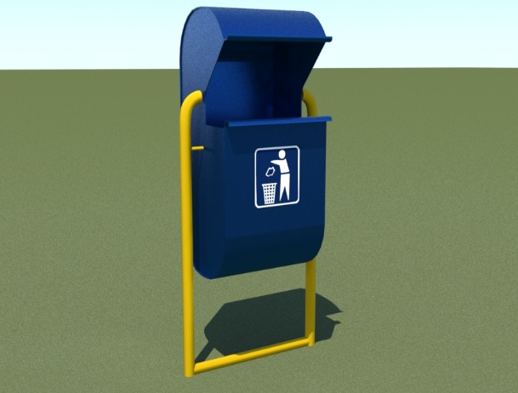

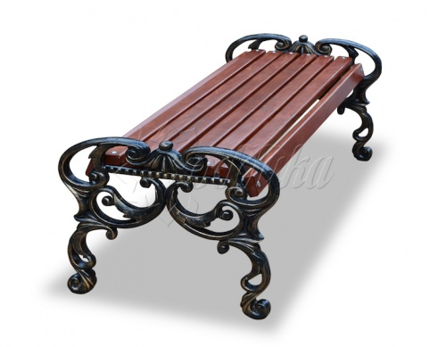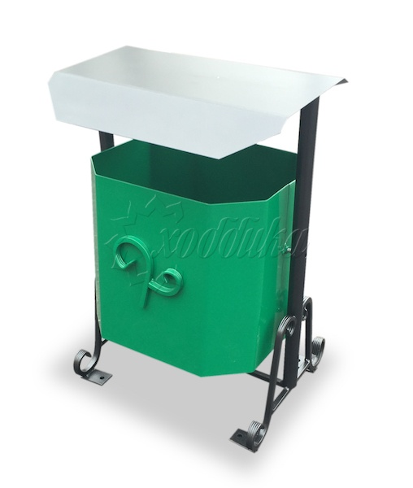

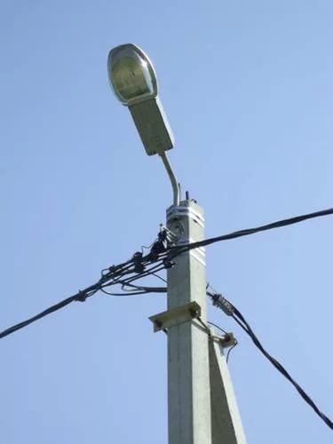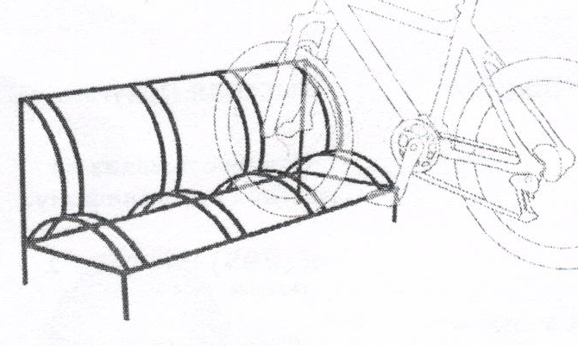

Визуализированный перечень объектов благоустройства на 2019 год:

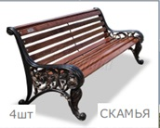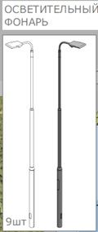

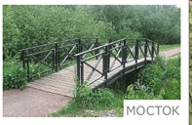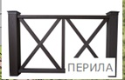

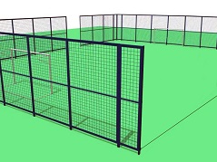

Визуализированный перечень объектов благоустройства на 2020 год:

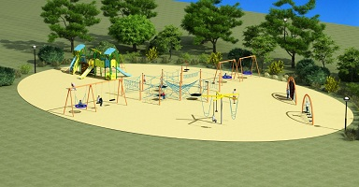

Дизайн–проект создается для каждой дворовой территории и каждого места общего пользования и состоит из:
- титульного листа с указанием адреса объекта благоустройства;
- пояснительной записки, указывающей виды работ;
- план – схемы размещения объектов благоустройства на дворовой территории и месте общего пользования;
- листа согласования дизайн – проекта.
Лист согласования дизайн-проекта для дворовых территорий подписывается физическим или юридическим лицом, уполномоченным общим собранием собственников помещений многоквартирных домов, и уполномоченным представителем муниципального казенного учреждения «Первомайское учреждение жизнеобеспечения и благоустройства».
Лист согласования дизайн-проекта для территорий общего пользования подписывается представителями общественных организаций, представителем отдела по административно-правовым вопросам и земельно-имущественным отношениям администрации МО р.п.ПервомайскийЩекинского района и уполномоченным представителем муниципального казенного учреждения «Первомайское учреждение жизнеобеспечения и благоустройства». Дизайн –проект согласовывается и утверждается на заседании общественной комиссии.
При разработке дизайн-проектов возможно привлечение специалистов архитектурных специальностей ВУЗов, в том числе выпускников, а также архитекторов.

6. Основные принципы и подходы

Основные принципы и подходы по привлечению граждан и общественных организаций к обсуждению проекта муниципальной программы включают в себя следующие мероприятия:
- в общественное обсуждение вовлекаются как нынешние пользователи общественного пространства, так и потенциальные пользователи, которые также являются частью целевой аудитории;
- все формы участия граждан, организаций направлены на наиболее полное включение всех заинтересованных сторон, на выявление их истинных интересов и ценностей, на достижение согласия по целям и планам реализации проектов по благоустройству дворовых территорий, общественных территорий;
- открытое обсуждение общественных территорий, подлежащих благоустройству, проектов благоустройства указанных территорий;
- все решения, касающиеся благоустройства общественных территорий, принимаются открыто и гласно, с учетом мнения жителей муниципального образования;
- вовлечение школьников и студентов, так как это способствует формированию положительного отношения молодежи к развитию муниципального образования.

7. Механизмы и социальные технологии

Основными механизмами и социальными технологиями вовлечения граждан и общественных организаций являются:
- внедрение интерактивного формата обсуждения проектов по благоустройству, предполагающего использование широкого набора инструментов для вовлечения и обеспечения участия и современных групповых методов работы;
- анкетирование, опросы, проведение общественных обсуждений, встречи с жителями, территориальными общественными самоуправлениями;
- участие в общественных обсуждениях представителей Собрания депутатов МО р.п.Первомайский, политических партий, председателей территориальных общественных самоуправлений (далее – ТОС), общественных организаций;
- формирование отчета по итогам встреч и любых других форматов общественных обсуждений, а также фотоотчетов самого мероприятия, обеспечение его опубликования на официальном сайте администрации МО р.п.Первомайский информационно-телекоммуникационной сети Интернет;
- обеспечение публикации о проекте по благоустройству общественных территорий, о результатах предпроектного исследования, а также самого проекта благоустройства.

8. Формы участия граждан, организаций в процессе обсуждения проекта муниципальной программы, отбора дворовых территорий, общественных территорий для включения в муниципальную программу

Формы участия граждан, организаций в процессе обсуждения проекта муниципальной программы, отбора дворовых территорий, общественных территорий для включения в муниципальную программу:
- совместное определение целей и задач по развитию дворовых территорий, общественных территорий, потенциалов указанных территорий;
- определение основных видов активности, функциональных зон и их взаимного расположения на выбранной общественной территории;
- обсуждение и выбор типа оборудования, некапитальных объектов, малых архитектурных форм, включая определение их функционального назначения, соответствующих габаритов, стилевого решения, материалов дворовой территории, общественных территорий;
- консультации в выборе типов покрытий с учетом функционального зонирования дворовой территории, общественных территорий;
- консультации по предполагаемым типам озеленения дворовой территории, общественных территорий;
- консультации по предполагаемым типам освещения и осветительного оборудования дворовой территории, общественных территорий;
- участие в разработке проекта благоустройства дворовой территории, общественных территорий, обсуждение решений с архитекторами, проектировщиками и другими профильными специалистами;
- согласование проектных решений с участниками процесса проектирования и будущими пользователями, включая местных жителей (взрослых и детей), предпринимателей, собственников соседних территорий и других заинтересованных сторон;
- осуществление общественного контроля над процессом реализации проекта по благоустройству общественных территорий.

9. Информирование жителей, организаций о благоустройстве дворовых территорий, мест общего пользования

Информирование жителей, организаций о благоустройстве дворовых территорий, мест общего пользования, планируемых изменениях и возможности участия в этом процессе путем:
- размещения информации на официальном сайте администрации в информационно-телекоммуникационной сети Интернет. Обеспечение «онлайн» участия и регулярного информирования о ходе проекта, с публикацией фото, видео и текстовых отчетов по итогам проведения общественных обсуждений;
- вывешивания информационных стендов, расположенных на территориях проектируемых объектов (дворовой территории, общественной территории);
- информирования местных жителей через школы и детские сады, в том числе через школьные проекты путем организации конкурса рисунков;
- направления индивидуальных приглашений участникам встречи лично, по электронной почте или по телефону;
- использования социальных сетей и интернет-ресурсов для донесения информации до различных общественных и профессиональных сообществ;
- направления представителей администрации для участия в общих собраниях собственников помещений в многоквартирных домах, на которых принимаются решения о представлении предложений по дворовым территориям для включения в муниципальную программу;
- организации представителями администрации по территориальным округам отдельных встреч с представителями советов многоквартирных домов, ТОСов, общественных организаций, лицами, осуществляющими управление многоквартирными домами (управляющие организации, товарищества собственников жилья, жилищно-строительные кооперативы) и их объединениями, арендаторами жилых и нежилых помещений многоквартирных домов, действующими на территории муниципального образования в целях разъяснения им возможностей представления собственниками помещений в многоквартирных домах предложений о благоустройстве дворовых территорий с привлечением бюджетных средств и условий предоставления такой поддержки;
- организации приема заявок на проведение благоустройства дворовых территорий, мест общего пользования в администрации муниципального образования.

10. Прогноз ожидаемых результатов реализации муниципальной программы

В ходе реализации отдельных основных мероприятий муниципальной программы предусматривается:
1. Доля благоустроенных территорий общего пользования населения от общего количества таких территорий – 60 %;
2. Доля благоустроенных дворовых территорий от общего количества дворовых территорий – 16,8 %;
3. Доля многоквартирных домов с благоустроенными дворовыми территориями от общего количества многоквартирных домов 15,6%;
4. Количество многоквартирных домов с благоустроенными дворовыми территориями - 29;
5. Количество благоустроенных дворовых территорий - 16;
6. Площадь отремонтированного асфальтового покрытия дворовых территорий 9,0-тыс.кв.м.

11.Риски при реализации муниципальной программы

Реализация основного мероприятия «Формирование современной городской среды в муниципальном образовании рабочий поселок ПервомайскийЩекинского района» программы сопряжена с определенными рисками, которые могут оказать влияние на конечные результаты реализации включенных мероприятий.
Бюджетные риски связаны с дефицитом регионального и местного бюджета и возможностью невыполнения своих обязательств по софинансированиюосновного мероприятия. Это потребует внесения изменений в саму программу, пересмотра целевых значений показателей, и, возможно, отказа от реализации отдельных мероприятий и задач основного мероприятия программы. Сокращение финансирования негативным образом скажется на показателях основного мероприятия программы, приведет к снижению прогнозируемого вклада основного мероприятия в улучшение качества жизни населения.
Социальные риски связаны с низкой социальной активностью населения, отсутствием массовой культуры соучастия в благоустройства дворовых территорий. Для минимизации данных рисков проводятся общие собрания собственников помещений в многоквартирных жилых домах с участием представителей органов местного самоуправления, общественных организаций, на которых разъясняются основные положения основного мероприятия программы, осуществляется дополнительное информирование через Интернет-ресурсы, СМИ, специальные стенды, расположенные в местах массового скопления людей, объявления на информационных досках жилых домов и общественных организаций, социальные сети.
Управленческие (внутренние) риски, связаны с неэффективным управлением реализацией основного мероприятия программы, низким качеством межведомственного взаимодействия, недостаточным контролем над реализацией основного мероприятия. Основными мерами для минимизации влияния указанных рисков:
- регулярный мониторинг реализации основного мероприятия программы;
- открытость и подотчетность;
- методическое и экспертно-аналитическое сопровождение;
- информационное сопровождение и общественные коммуникации;
- создание общественной комиссии для организации обсуждения основного мероприятия программы, проведения оценки предложений заинтересованных лиц, а также осуществления контроля за реализацией основного мероприятия после ее утверждения.
В целях осуществления общественного контроля и координации реализации основного мероприятия «Формирование современной городской среды в муниципальном образовании рабочий поселок ПервомайскийЩекинского района» постановлением администрации от 26.06.2017 № 177 «Об утверждении Положения о порядке общественного обсуждения проекта муниципальной программы «Формирование современной городской среды на 2018-2022 годы» создана общественная комиссия из представителей органов местного самоуправления, политических партий и движений, общественных организаций, иных лиц, для организации обсуждения основного мероприятия программы, проведения оценки предложений заинтересованных лиц, а также осуществления контроля за реализацией основного мероприятия программы после ее утверждения.
Общественный контроль за формированием и реализацией основного мероприятия «Формирование современной городской среды в муниципальном образовании рабочий поселок Первомайский Щекинского района» программы со стороны граждан и организаций осуществляется в процессе обсуждения проекта программы и обсуждения дизайн-проектов.
Контроль за соблюдением муниципальным образованием рабочий поселок Первомайский Щекинского района условий предоставления субсидий осуществляется министерством строительства и жилищно-коммунального хозяйства Тульской области - главным распорядителем средств бюджета области.

Приложение 1
кПаспорту муниципальной программы
«Формирование современной городской среды
в муниципальном образовании рабочий поселок Первомайский Щекинского района на 2018-2024 годы»

Адресный перечень объектов, нуждающихся в благоустройстве в муниципальном образовании рабочий поселок Первомайский Щекинского района» на 2018-2024гг

№ п/п | Наименование мероприятия, объекта | Перечень выполняемых работ
1 | Придомовые территории:  - ул.Комсомольская д.43  - ул.Пролетарская д.15 корпус 1  - ул.Пролетарская д.15 корпус 2  - ул.Пролетарская д.15 корпус 3  -ул.Интернациональная д.3, д.5, д.7  -ул.Комсомольская д.29  -ул.Комсомольская д.31  -ул.Комсомольская д.33  -ул.Комсомольская д.35  -ул.Комсомольская д.37  -ул.Л.Толстого д.10А  -ул.Химиков д.8  -ул.Химиков д.8А  -ул.Химиков д.10  -ул.Химиков д.10А  -ул.Больнична д.13  -ул.Октябрьская д.17  -ул.Октябрьская д.19  -ул.Октябрьская д.21  -ул.Октябрьская д.23  -ул.Октябрьская д.23А  -ул.Октябрьская д.25.А  -ул.Пролетарская д.7  -ул.Пролетарская д.11  -ул.Индустриальна д.6, д.7, д.8 | -ремонт асфальтобетонного покрытия дворовых проездов  -установка скамеек  -установка ограждения спортивной площадки на дворовой территории
2 | Общественные территории:  - ул. Комсомольская, северо-западнее д.32 (места для купания (пляж)  - береговая линия р.п.Первомайский  -территория лесопарковой зоны | - благоустройство пляжной зоны с установкой спортивно - игрового комплекса, скамеек, урн, велопарковки  -установка велопарковки на береговой линии р.п.Первомайский  -устройство тротуарных дорожек с установкой скамеек, урн, МАФ.  -устройство освещения.
Приложение 2
к Паспорту муниципальной программы
«Формирование современной городской среды
в муниципальном образовании рабочий поселок Первомайский Щекинского района на 2018-2024 годы»

Адресный перечень объектов, нуждающихся в благоустройстве в муниципальном образовании рабочий поселок Первомайский Щекинского района» на 2018г.

№ п/п | Наименование мероприятия, объекта | Перечень выполняемых работ
1 | Придомовые территории:  - ул.Комсомольская д.43  - ул.Пролетарская д.15 корпус 1  - ул.Пролетарская д.15 корпус 2  - ул.Пролетарская д.15 корпус 3  -ул.Интернациональная д.3, д.5, д.7 | -ремонт асфальтобетонного покрытия дворовых проездов  -установка скамеек
2 | Общественные территории:  - ул. Комсомольская, северо-западнее д.32 (места для купания (пляж)  - береговая линия р.п.Первомайский | - благоустройство пляжной зоны с установкой спортивно - игрового комплекса, скамеек, урн, велопарковки  -установка велопарковки на береговой линии р.п.Первомайский

Адресный перечень объектов, нуждающихся в благоустройстве в муниципальном образовании рабочий поселок Первомайский Щекинского района» на 2019г.

№ п/п | Наименование мероприятия, объекта | Перечень выполняемых работ
1 | Придомовые территории:  - ул.Пролетарская д.7  - ул.Пролетарская д.11  -ул.Индустриальная д.6, д.7, д.8 | -ремонт асфальтобетонного покрытия дворовых проездов  -установка ограждения спортивной площадки на дворовой территории
2 | Общественные территории:  - лесопарковая территория  - береговая линия р.п.Первомайский | -устройство пешеходных асфальтовых дорожек  -установка скамеек, урн, МАФ  -устройство освещения  - работы по устройству берегоукрепления

Приложение 3
к Паспорту муниципальной программы
«Формирование современной городской среды
в муниципальном образовании рабочий поселок Первомайский Щекинского района на 2018-2024 годы»

Перечень показателей результативности и эффективности муниципальной программы

Перечень целевых показателей (индикаторов) | Базовое значение показателя на начало реализации программы | Значение показателей по годам реализации муниципальной программы |  |  |  |  |  |  |  | Плановое значение на день окончания действия программы
 |  | 2018 год | 2019 год | 2020 год | 2021 год | 2022 год | 2023 год |  | 2024 год
Увеличение доли благоустроенных территорий общего пользования населения от общего количества таких территорий в % | 79 % | 4,8 | 2,8 | 3,2 | 2,9 | 1,9 | 2,1 |  | 2,3 | 99%
Увеличение доли благоустроенных дворовых территорий от общего количества дворовых территорий в % | 79% | 4 | 3,6 | 3,7 | 3,3 | 3,1 | 1,1 |  | 1,2 | 99%
Увеличение доли многоквартирных домов с благоустроенными дворовыми территориями от общего количества многоквартирных домов в % | 79% | 4,5 | 3,2 | 3,3 | 2,8 | 1,5 | 2,3 |  | 2,4 | 99%
Увеличение количества многоквартирных домов с благоустроенными дворовыми территориями в ед. | ед  156 | 7 | 5 | 7 | 5 | 1 | 2 |  | 2 | 185
Благоустройство дворовых территорий в ед. | ед  79 | 5 | 3 | 3 | 2 | 1 | 1 | 1 |  | 95
Площадь отремонтированного асфальтового покрытия дворовых территорий в тыс.кв.м | 62,8  тыс.кв.м | 2,8 | 1,7 | 1,6 | 1,4 | 0,8 | 1,2 | 1,3 |  | 71,8

